1. 进入Tomcat官网（ <https://tomcat.apache.org/> ）
2. 下载Tomcat（Tomcat 10 — 64位）

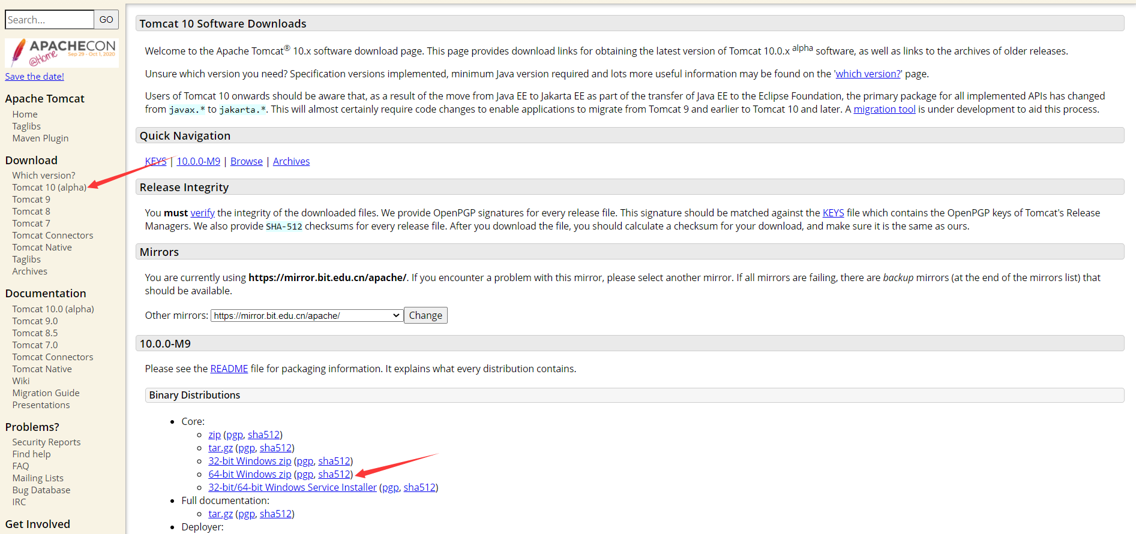

1. 下载好Tomcat.zip解压在D盘根目录下

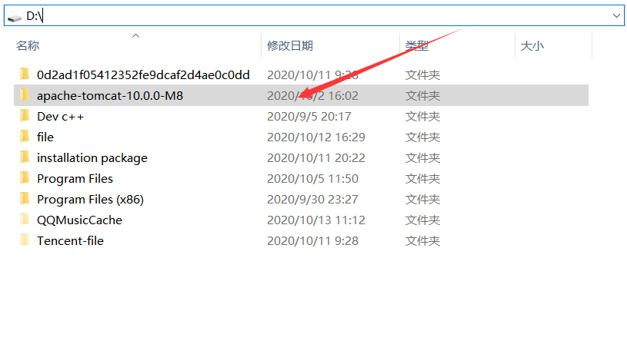

1. 配置环境变量

① 系统变量下 —> 新建

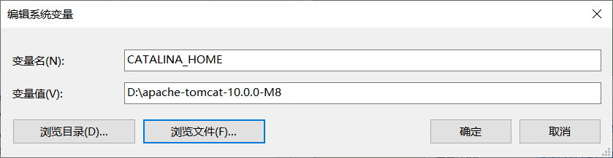

变量名为刚刚解压到D盘根目录的文件

② 系统变量下的 Path —> 编辑 —> 新建

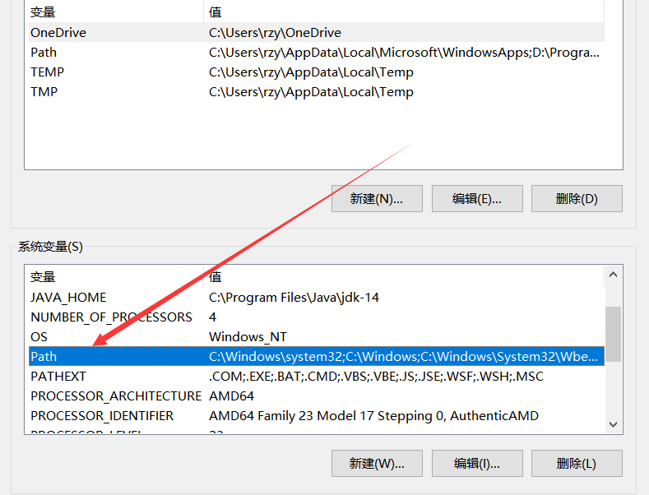

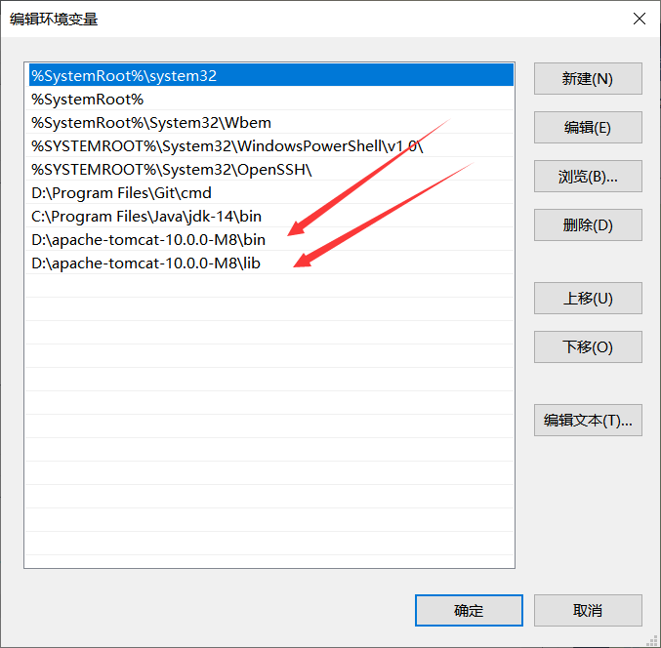

Path里面添加两个Tomcat下的路径：bin和lib。

1. 配置完后启动Tomcat（ or在win命令行执行startup启动）

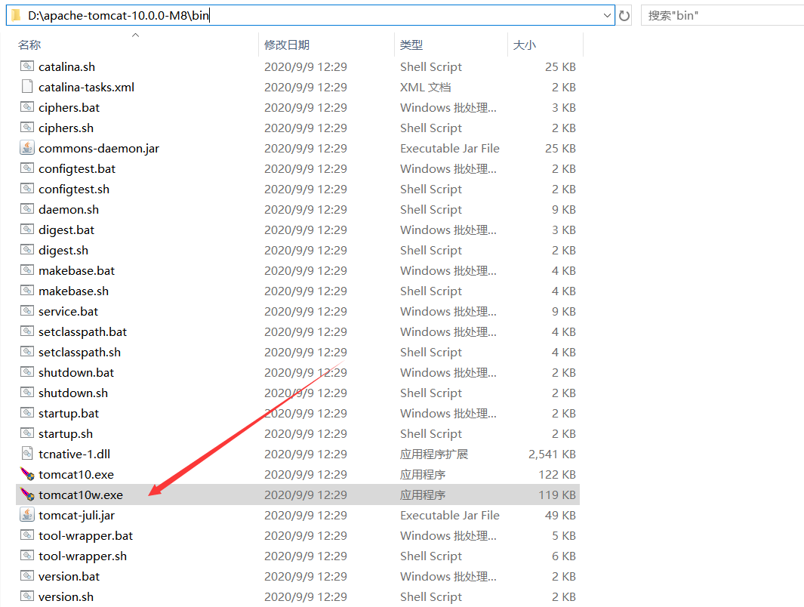

Tomcat10w.exe是可视化界面

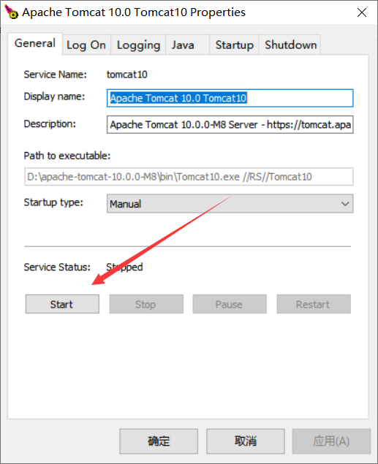

start 启动； stop关闭

1. 打开浏览器输入 （ <http://localhost:8080/> ）

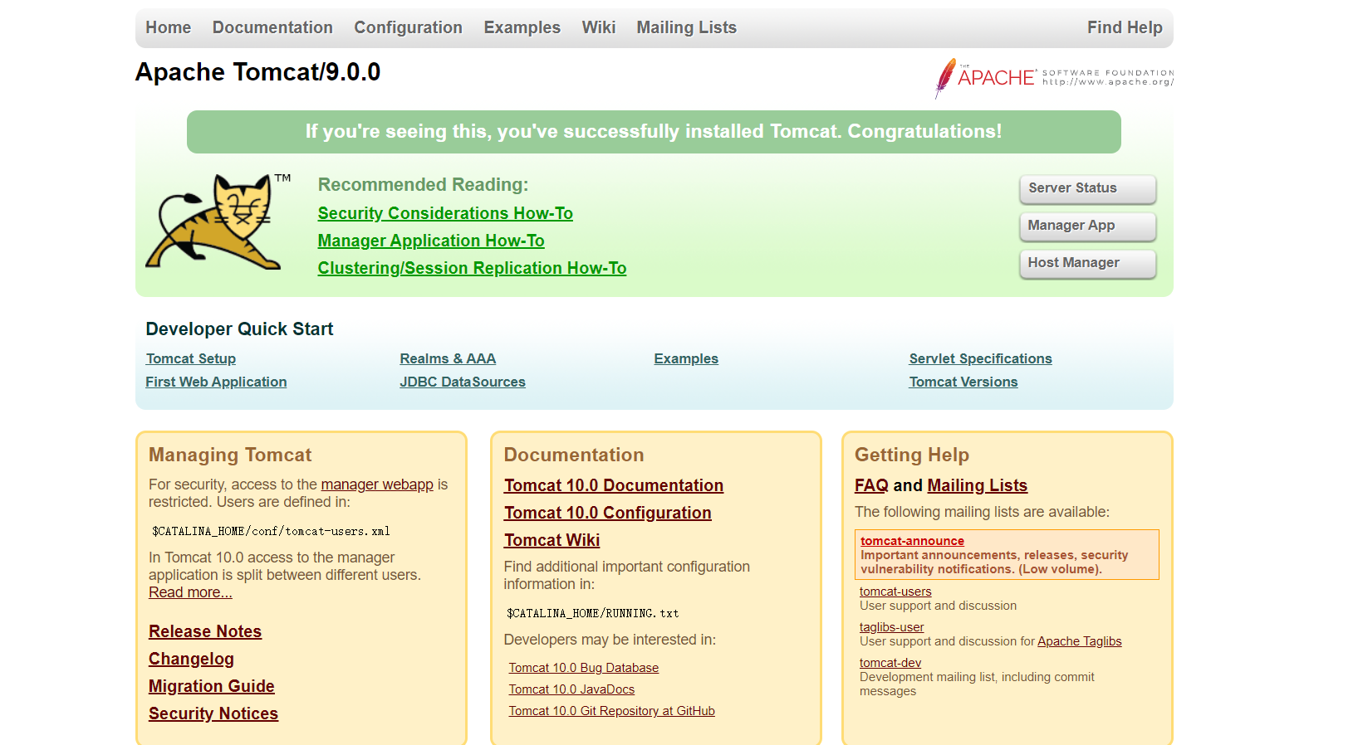

出现此界面说明配置完成